№ п/п | Мероприятие | картинка |  | дата | место
 | Выставка «Грусть, разлитая в природе» | 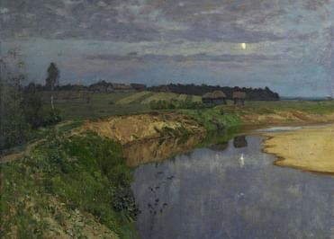 |  | 18 января 2022 и ещё 262 показа | Музей одной картины им. Г. В. Мясникова
 | Спектакль «С училища» | 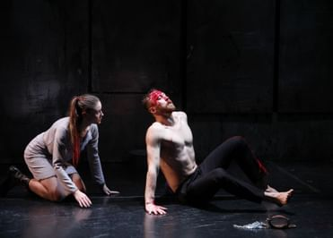 |  | 18 января 2022 и ещё 2 показа | Пензенский областной драматический театр им. А. В. Луначарского
 | Выставка «Литературная кондитерская» | 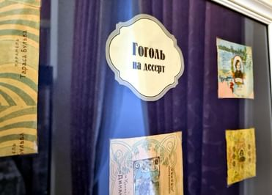 |  | 18 января 2022 и ещё 3 показа | Литературный музей города Пензы
 | Областная выставка Пензенского регионального отделения Союза художников России | 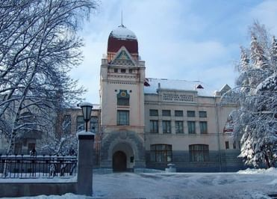 |  | 18 января 2022 и ещё 8 показов | Пензенская областная картинная галерея имени К. А. Савицкого
 | Театрализованная экскурсия «Мир волшебный — Зазеркалье» | 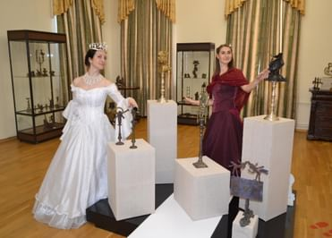 |  | 18 января 2022 и ещё 11 показов | Литературный музей города Пензы
 | Выставка «Хотите чуда? Чудите сами!» | 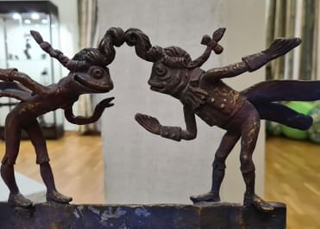 |  | 18 января 2022 и ещё 11 показов | Литературный музей города Пензы
 | Основная экспозиция Губернаторского дома | 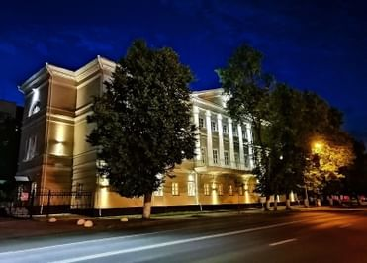 |  | 18 января 2022 и ещё 73 показа | Губернаторский дом
 | Выставка «Музей русских экспедиций им. Лаврентия Загоскина» | 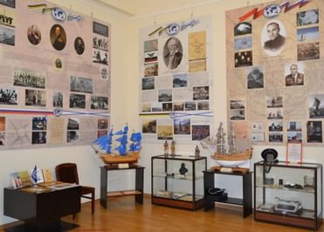 |  | 18 января 2022 и ещё 197 показов | Литературный музей города Пензы
 | Экспозиция Арт-пространства в Доме Бадигина | 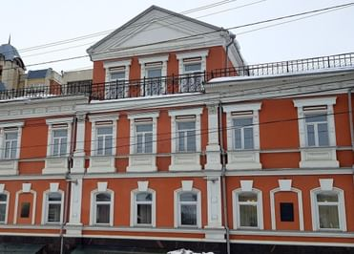 |  | 18 января 2022 и ещё 248 показов | Дом Бадигина
 | Основная экспозиция Пензенской картинной галереи | 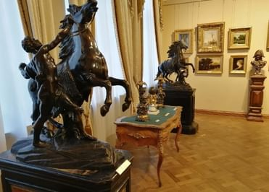 |  | 18 января 2022 и ещё 248 показов | Пензенская областная картинная галерея имени К. А. Савицкого
 | Экскурсия «Записки капитана» | 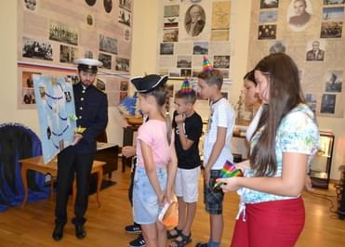 |  | 18 января 2022 и ещё 558 показов | Литературный музей города Пензы
 | Экскурсия «Литературный калейдоскоп» | 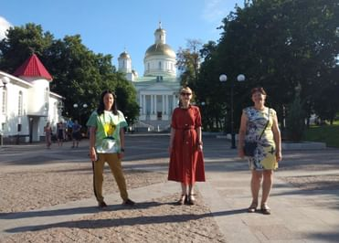 |  | 18 января 2022 и ещё 581 показ | Литературный музей города Пензы
 | Театрализованная экскурсия «Литературные сюжеты» | 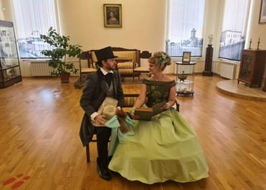 |  | 18 января 2022 и ещё 581 показ | Литературный музей города Пензы
 | Выставка «Пензенская земля — русской литературе» | 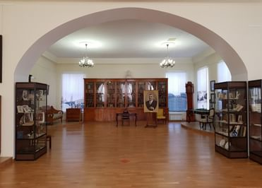 |  | 18 января 2022 и ещё 1158 показов | Литературный музей города Пензы
 | Экспозиция мемориального дом-музея В.О. Ключевского | 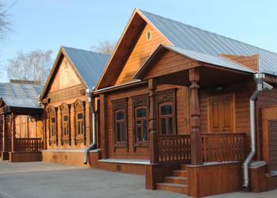 |  | 19 января 2022 и ещё 94 показа | Музей В. О. Ключевского
 | Спектакль «Ромео и Джульетта» | 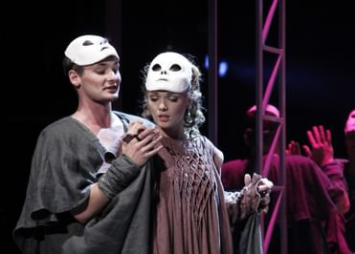 |  | 20 января 2022 и ещё 1 показ | Пензенский областной драматический театр им. А. В. Луначарского
 | Выставка «Эдвард Мунк. Крик искусства» | 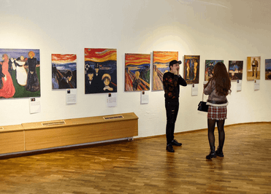 |  | 21 января 2022 и ещё 26 показов | Губернаторский дом
 | Лекция «Ф.И. Буслаев. Русский лицевой Апокалипсис» | 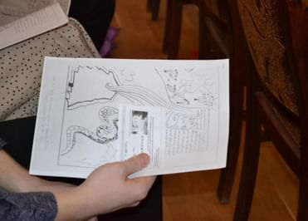 |  | 21 января 2022 и ещё 41 показ | Литературный музей города Пензы
 | Гала-концерт VI Межрегионального песенного фестиваля-конкурса «Когда цветут сады» | 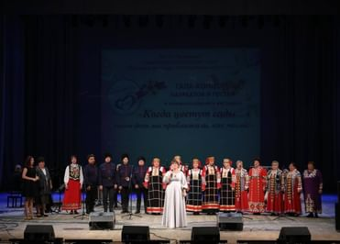 |  | 22 января 2022 | Киноконцертный зал «Пенза»
 | Спектакль «Бесприданница» | 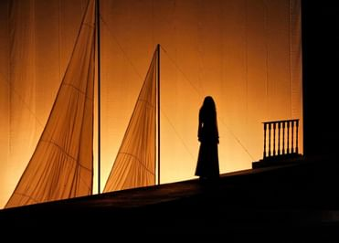 |  | 22 января 2022 | Пензенский областной драматический театр им. А. В. Луначарского
 | Спектакль «Валентин и Валентина» | 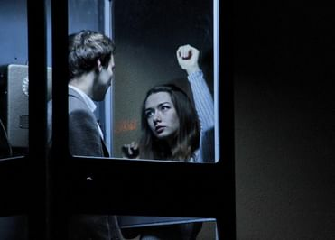 |  | 23 января 2022 и ещё 1 показ | Пензенский областной драматический театр им. А. В. Луначарского
 | Спектакль «Тётушка на миллион» |  |  | 26 января 2022 и ещё 1 показ | Пензенский областной драматический театр им. А. В. Луначарского
 | Спектакль «Охота на мужчин» |  |  | 29 января 2022 | Пензенский областной драматический театр им. А. В. Луначарского
 | Музыкально-поэтический спектакль «Метель» | 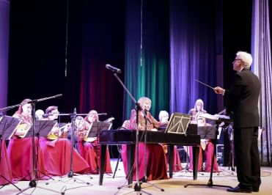 |  | 29 января 2022 | Центр культуры и досуга города Пензы
 | Танцевальная постановка «Шоу под дождем» |  |  | 31 января 2022 | Пензенский областной драматический театр им. А. В. Луначарского
 | Спектакль «Мертвые души» | 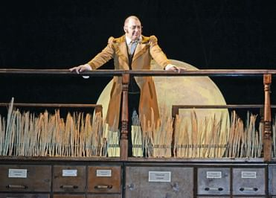 |  | 9 февраля 2022 и ещё 1 показ | Пензенский областной драматический театр им. А. В. Луначарского
 | Спектакль «Золото. Любовь. Революция» |  |  | 10 февраля 2022 | Пензенский областной драматический театр им. А. В. Луначарского
 | Спектакль «Чужих мужей не бывает» |  |  | 12 февраля 2022 | Пензенский областной драматический театр им. А. В. Луначарского
 | Концерт «Этот волшебный вальс» | 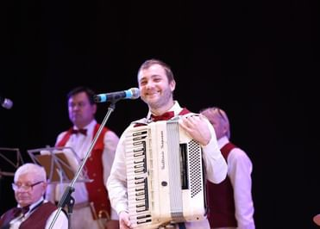 |  | 12 февраля 2022 | Центр культуры и досуга города Пензы
 | Спектакль «Спящая красавица» | 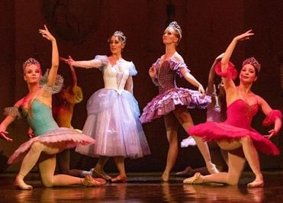 |  | 13 февраля 2022 | Пензенский областной драматический театр им. А. В. Луначарского
 | Балет «Спящая красавица» | 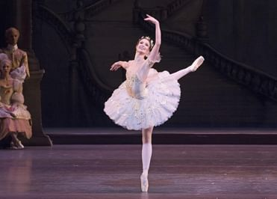 |  | 13 февраля 2022 | Пензенский областной драматический театр им. А. В. Луначарского
 | Спектакль «Люкс № 13» |  |  | 15 февраля 2022 | Пензенский областной драматический театр им. А. В. Луначарского
 | Спектакль «Свадьба Кречинского» |  |  | 16 февраля 2022 | Пензенский областной драматический театр им. А. В. Луначарского
 | Спектакль «Лебединое озеро» | 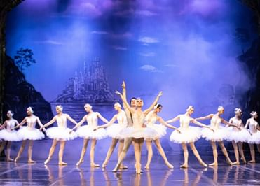 | Новокузнецкий драматический театр | 22 февраля 2022 | Пензенский областной драматический театр им. А. В. Луначарского
 | Спектакль «Так и будет» |  |  | 23 февраля 2022 | Пензенский областной драматический театр им. А. В. Луначарского
 | Спектакль «…Чума на оба ваши дома!» | 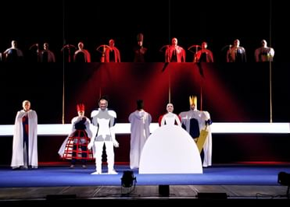 |  | 26 февраля 2022 | Пензенский областной драматический театр им. А. В. Луначарского
 | Спектакль «Шукшинские рассказы» |  |  | 26 февраля 2022 | Центр культурного развития «Дом офицеров» г. Пензы
 | Мюзикл-шоу «Нотр-Дам-де-Пари» / «Ромео и Джульетта» | 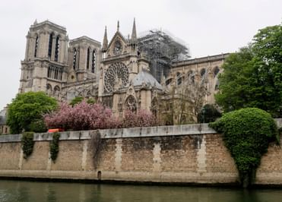 | Омский государственный музыкальный театр | 6 марта 2022 | Пензенский областной драматический театр им. А. В. Луначарского
 | Рок-опера «Иисус Христос — суперзвезда!» |  | Иркутский областной театр юного зрителя им. А. Вампилова | 16 марта 2022 | Пензенский областной драматический театр им. А. В. Луначарского
 | Спектакль «Записки юного врача» |  |  | 20 марта 2022 | Центр культурного развития «Дом офицеров» г. Пензы
 | Спектакль «Аккомпаниатор» |  |  | 27 марта 2022 | Пензенский областной драматический театр им. А. В. Луначарского
 | Спектакль «Остров сокровищ» |  |  | 27 марта 2022 и ещё 1 показ | Пензенский областной драматический театр им. А. В. Луначарского
 | Спектакль «Бременские музыканты» |  |  | 2 апреля 2022 | Пензенский областной драматический театр им. А. В. Луначарского
 | Спектакль «Собачье сердце» | 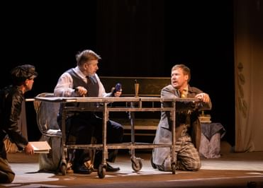 |  | 3 апреля | Пензенский областной драматический театр им. А. В. Луначарского
 | Концерт «Диана Арбенина & Ночные снайперы» |  |  | 7 апреля 2022 | Киноконцертный зал «Пенза»
 | Балет «Жизель» | 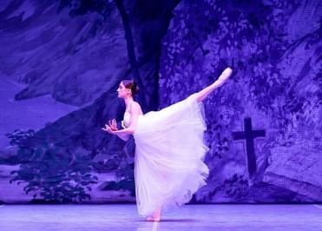 | Театр музыки, драмы и комедии г. Новоуральска | 18 апреля 2022 | Пензенский областной драматический театр им. А. В. Луначарского

Подробно о выставках, спектаклях концертах можно узнать по ссылке https://www.culture.ru/pushkinskaya-karta/afisha/penza?page=1

